РУКОВОДСТВО И ПЕДАГОГИЧЕСКИЙ СОСТАВ

РУКОВОДИТЕЛЬ МКДОУ « Детский сад №4 «Улыбка».

КУРБАНОВА БУРЛИЯТ БАГАВУТДИНОВНА

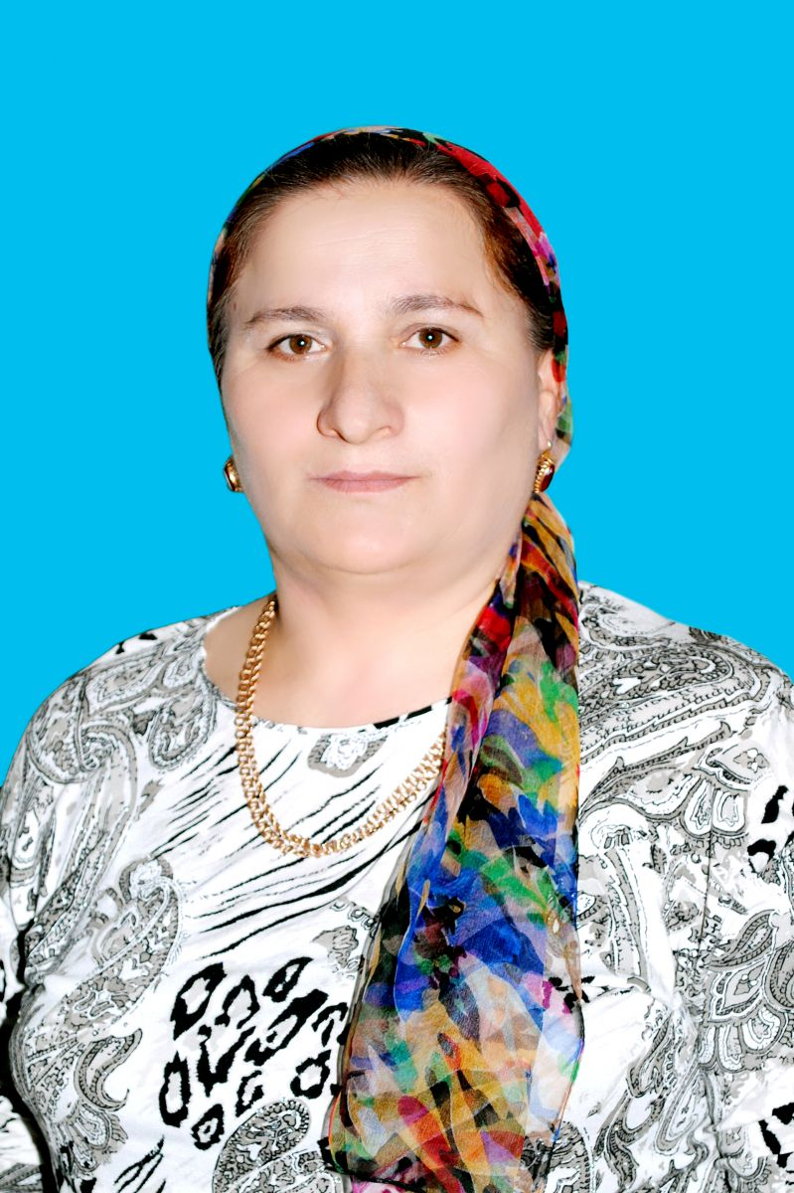

Образование - высшее педагогическое, исторический факультет.
Окончила ДГПИ в 1987г. Стаж работы 35 лет. Награждена почетной грамотой РФ.
Контактный телефон: +7(963) 797-71-68
Электронная почта: ylybka05@mail.ru
Адрес сайта: https://dag-4-uly.tvoysadik.ru

СВЕДЕНИЯ
О педагогических работниках детского сада № 4 «Улыбка», сел. Какашура, Карабудахкентского района.

